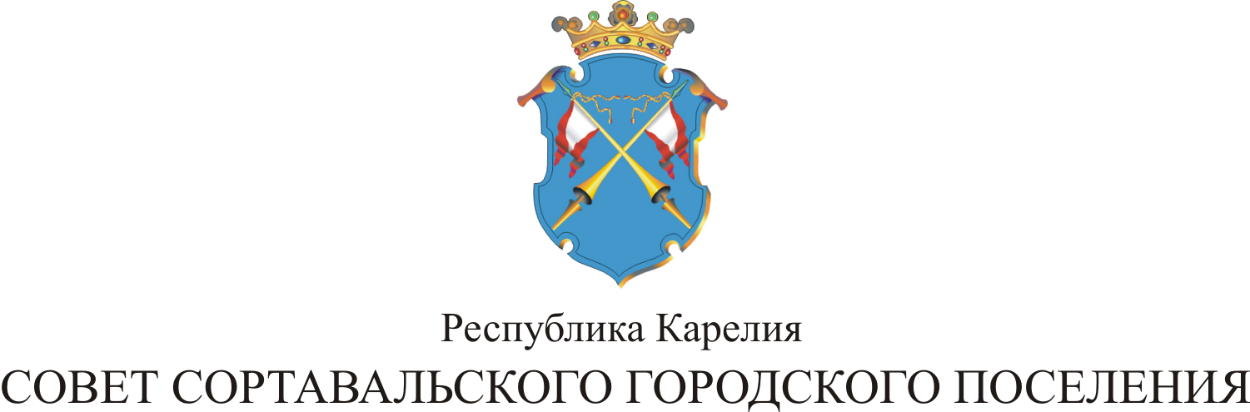

VII СЕССИЯ III СОЗЫВА

РЕШЕНИЕ

от 05 марта 2014 года № 23

О внесении изменений в Положение о бюджетном
процессе в Сортавальском городском поселении,
утвержденное решением от 28.12.2009 г. № 32.

В соответствии с ч. 5 ст. 3 Бюджетного кодекса РФ, руководствуясь ст.ст. 13,15 Устава Сортавальского городского поселения, Совет Сортавальского городского поселения р е ш и л:

1. Внести в Положение о бюджетном процессе в Сортавальском городском поселении, утвержденное решением Совета Сортавальского городского поселения от 28.12.2009 г. № 32 (далее Положение), изменения следующего характера:

1.1. Абзац 10 Пункт «а» части 3 ст. 12 Положения изложить в следующей редакции: - формирует и утверждает муниципальные задания;

1.2. Пункт «а» части 3 ст. 12 Положения после слов «-формирует бюджетную отчетность главного распорядителя бюджетных средств;» дополнить абзацем «- отвечает от имени муниципального образования по денежным обязательствам подведомственных ему получателей бюджетных средств;»;

1.3. Пункт «б» части 3 ст. 12 Положения дополнить абзацем следующего содержания: «- обеспечивает соблюдение получателями межбюджетных субсидий, субвенций и иных межбюджетных трансфертов, имеющих целевое назначение, а также иных субсидий и бюджетных инвестиций, условий, целей и порядка, установленных при их предоставлении;»;
1.4. Абзац 6 ч. 6 ст. 12 Положения изложить в следующей редакции: - формирует бюджетную отчетность (обеспечивает формирование бюджетной отчетности) и представляет бюджетную отчетность получателя бюджетных средств соответствующему главному распорядителю (распорядителю) бюджетных средств;

2. Опубликовать настоящее решение в официальных средствах массовой информации.

Глава Сортавальского
городского поселения С.Н. Козигон

